**Dokumen Spesifikasi Keperluan Sistem Versi 1.0**

*(System Requirement Specification – SRS)*

**Sistem O-Calculator 0.1**

**21/01/2018**

Oleh:

Nur Fariza Binti Daud

2KPD1

Kolej Vokasional Perdagangan Johor Bahru

Isi Kandungan Halaman

1.0 PENGENALAN 1

1.1 TUJUAN 1

1.2 CADANGAN KUMPULAN SASARAN 1

1.3 SKOP PROJEK 1

1.4 PERSPEKTIF & CIRI-CIRI SISTEM....................................................................................1

2.0 ALIRAN PROSES 3

3.0 CIRI-CIRI SISTEM (KEPERLUAN) 4

4.0 CARTA GANTT 6

## PENGENALAN

## TUJUAN

Tujuan dokumen ini diwujudkan adalah untuk menerangkan keseluruhan fungsi dan spesifikasi keperluan bagi projek Sistem O-Calculator 0.1

## CADANGAN KUMPULAN SASARAN

1. Pelajar
2. Pensyarah
3. Orang awam

## SKOP PROJEK

Tujuan projek ini adalah untuk membina sebuah sistem untuk mengira hasil tambah, tolak, darab, bahagi dan modulus secara mudah dan ringkas. Pengguna perlu memasukkan nilai dan operasi pengiraan.

Menggunakan nilai dan operasi pengiraan yang dimasukkan, sistem akan memaparkan hasil kiraan nilai tersebut.

Sistem ini akan memberi kemudahan dari segi:

1. Pengiraan opasi melibatkan 2 nombor.

PENERANGAN KESELURUHAN

## PERSPEKTIF & CIRI-CIRI SISTEM

**Data**

Pengguna perlu memasukkan dua data berikut:

1. Dua nilai nombor
2. Operasi pengiraan

**Proses & Paparan Sistem Yang Dijangka**

Pengguna akan memasukkan dua nilai nombor. Rujuk Rajah 1.

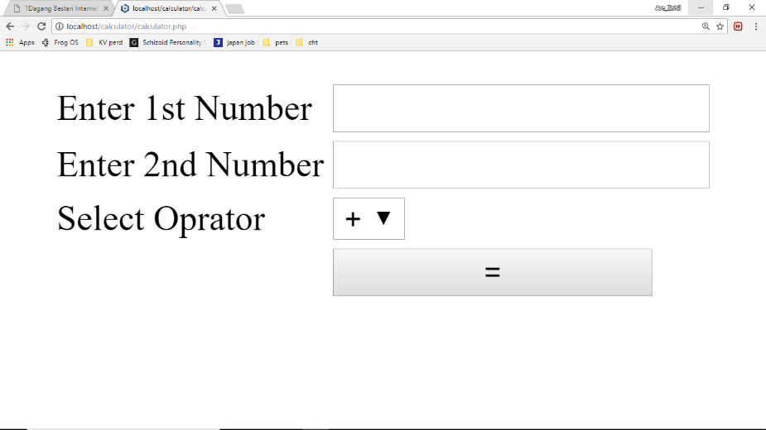

Rajah 1

Kemudian, pengguna perlu memasukkan dua nilai nombor. Rujuk Rajah 2.

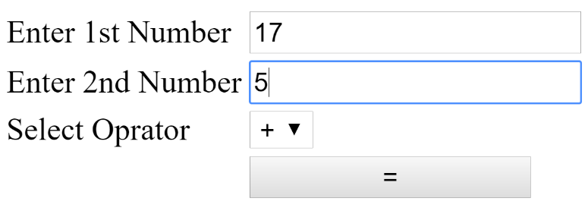

Rajah 2

Setelah itu, penguna perlu memilih operasi pengiraan yang dikehendaki seperti tambah, tolak, bahagi, darab dan modulus. Rujuk Rajah 3.

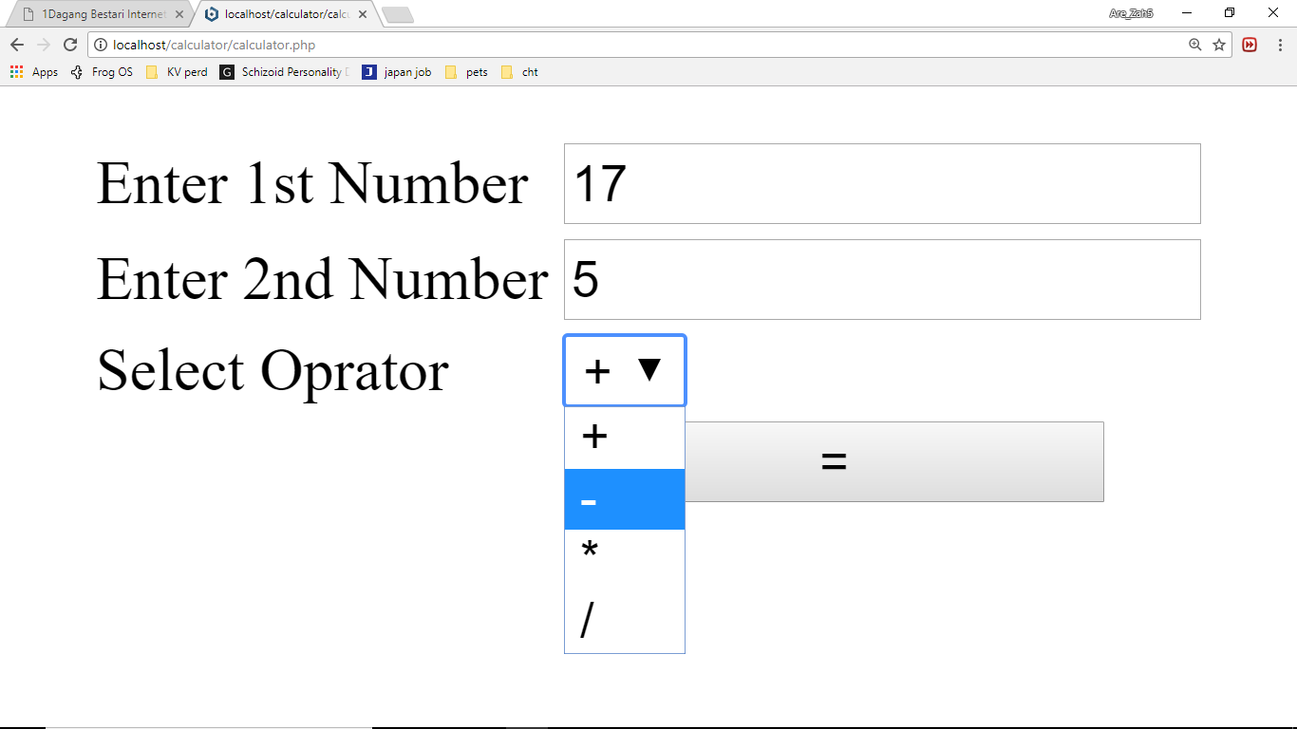

Rajah 3

Setelah pengguna memilih operasi, pengguna perlulah menekan pada butang sama dengan untuk mendapatkan hasil kiraan. Rujuk Rajah 4.

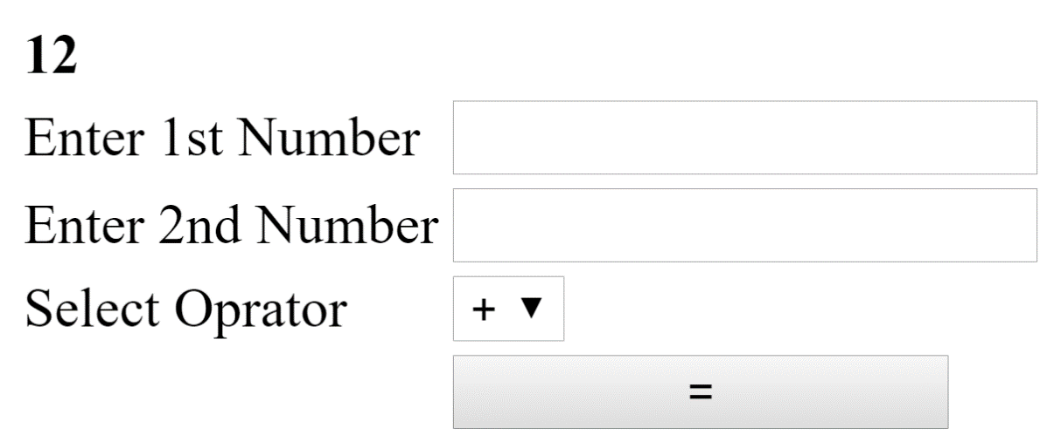

Rajah 4

## ALIRAN PROSES

## CIRI-CIRI SISTEM (KEPERLUAN)

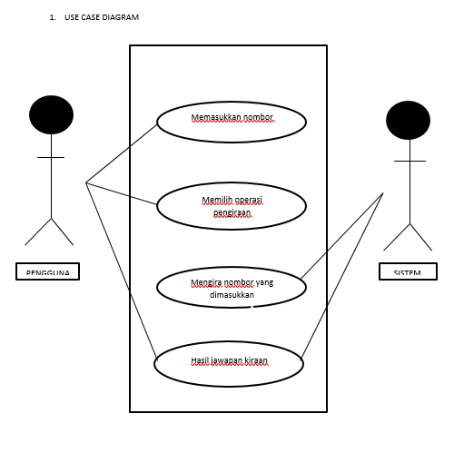

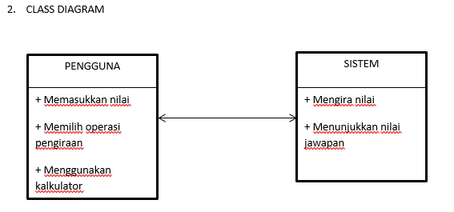

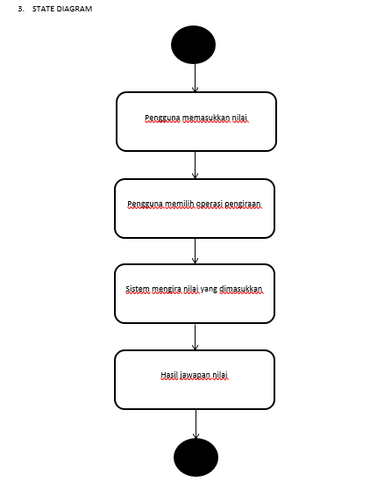

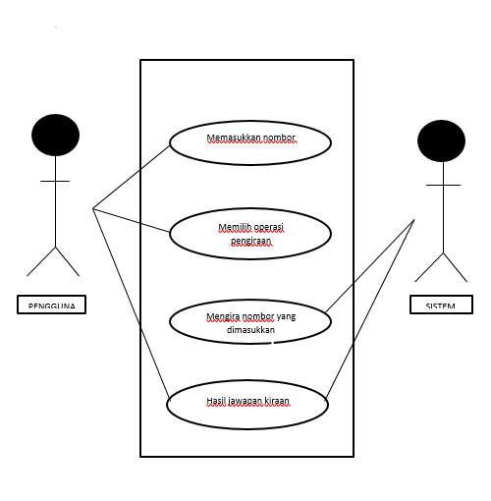

4. SEQUENCE DIAGRAM

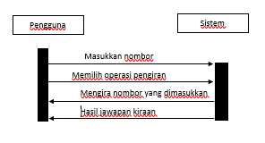

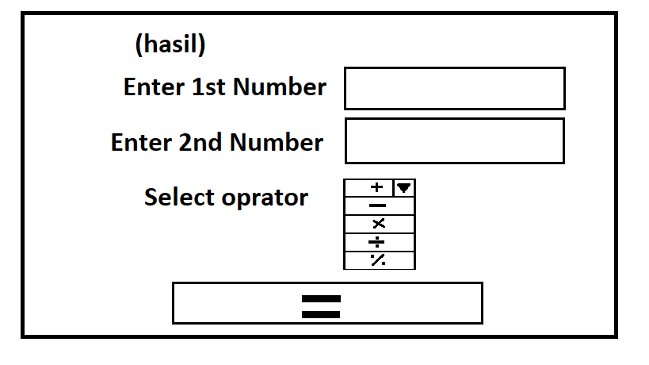

## CARTA GANTT

